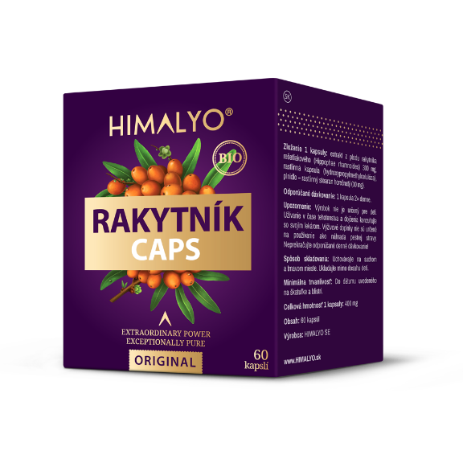
Logistika:
EAN | 8594193242047
Objem/obsah | 60 kapslí
Hmotnost (kg) | 0,07
Výška (mm) | 100
Šířka (mm) | 80
Hloubka (mm) | 63
Počet ks v balení | 8
Počet ks na paletě | 1152
Celní kód | 2106 90 92
PDK kód | 3701530

HIMALYO RAKYTNÍK Caps BIO
Krátký popis:
Přírodní extrakt z vysokohorské odrůdy tibetského rakytníku pro podporu imunity.
Popis produktu:
Přírodní extrakt z vysokohorské odrůdy tibetského rakytníku pro podporu imunity.
- doplněk stravy -
Rostlinné (veganské) kapsle skrývají šetrně připravený a neředěný extrakt z plodů vysokohorského rakytníku tibetského. Zpracování probíhá přímo v místě sklizně. Prášek se získává formou studeného sušení, které dovoluje uchovat všechny nutrienty z plodů v celém jejich spektru.
- Přispívá ke správné funkci imunitního systému
- Má pozitivní vliv na zdraví srdce
- Podporuje správnou činnost trávicího traktu
- Působí příznivě na zdraví pleti
- Je významným antioxidantem
Doporučené dávkování: 2x denně 1 kapsle
Upozornění: Není určeno pro děti do 3 let. Doplňky stravy nejsou určeny k používání jako náhrada pestré stravy. Nepřekračujte doporučené denní dávkování! Uchovávejte v suchu a temnu. Ukládejte mimo dosah dětí.
Čistá hmotnost: 24 g
Složení:
BIO extrakt z rakytníku tibetského 300mg, rostlinná kapsle, plnivo – rostlinný stearan hořečnatý (10 mg)
Kategorie:
Imunita, přírodní zdroj vitamínu C, podpora zdraví srdce, antioxidant, podpora hojení, přírodní stimulant, přírodní antidepresivum, podpora zdraví pleti, superpotravina, vegan, raw, bio
Články:
- Článek_RAKYTNÍK_Imunita
- Článek_RAKYTNÍK_Oranžový podzim
- Článek_RAKYTNÍK_podzim_imunita
- Článek_RAKYTNÍK_tibetský
- Článek_RAKYTNÍK_tibetský_imunita
Benefity:
Rakytník tibetský se obecně řadí mezi superpotraviny. Jejich definice není pevně stanovena, ale obecně jsou chápány jako výživově bohaté potraviny plné vitamínů, minerálů, vlákniny, antioxidantů a živin rostlinného původu.
Původní odrůda rakytníku je po tisíce let využívána v ajurvédské a tibetské medicíně a je často nazývána rostlinou budoucnosti. Plody rakytníku se v himálajských oblastech hojně užívaly zejména na podporu imunity, pro správné trávení a na potlačení pocitu únavy a vyčerpání.
Moderní medicína začíná tuto blahodárnou rostlinu stále více využívat, neboť rakytník přispívá k podpoře činnosti imunitního systému. Pravidelné užívání rakytníku přispívá, mimo jiné, k normální funkci pokožky, kardiovaskulárního systému, trávení a prostaty.
Rozdíl oproti běžně dostupným produktům:
Laboratorní rozbor zaměřený na obsah vitamínu C v džusu Himalyo a v konkurenčním produktu vyráběném z české produkce rakytníku vykázal následující:
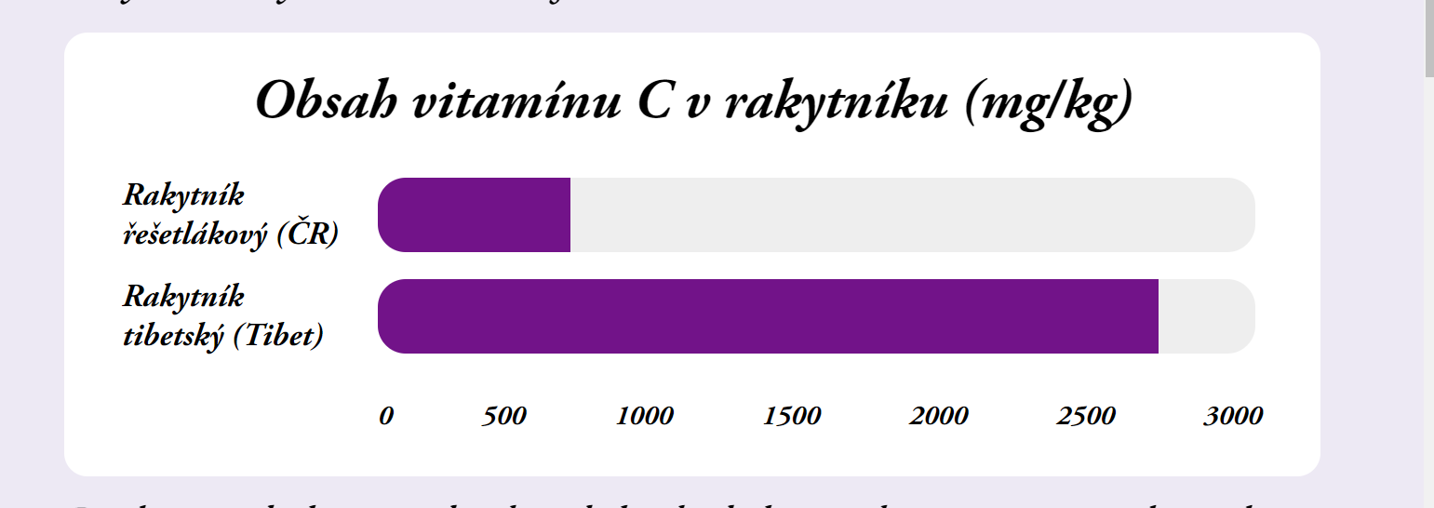

Prokázán byl vyšší obsah i dalších důležitých nutrientů rakytníku tibetského v porovnání s rakytníkem řešetlákovým sklízeným v České republice a celé Evropě:

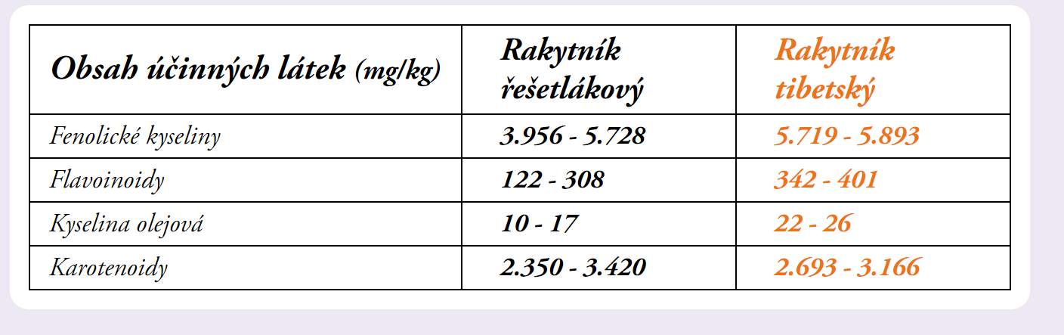
Cílová skupina zákazníků:
Ženy 30-50 let.
Target distribution:
Online lékárny, kamenné lékárny, eshopy se zdravou výživou, bio obchody, drogerie – doplňky stravy.
Main competitor:
Terezia - Rakytník
Hlavní claimy pro online marketing:
- Přírodní podpora imunity
- Pro silnou imunitu
- 100% tibetský rakytník s vysokým obsahem vitamínu C

